Arquitectura de Datos Recomendada
Informe breve para proyecto de ciencia de datos

Recomendacion: Para un proyecto de ciencia de datos con multiples fuentes, la opcion mas adecuada es un Pipeline Hibrido Modular apoyado en un Lakehouse. Esta eleccion combina flexibilidad de ingestion, almacenamiento unificado y preparacion ordenada para analitica y machine learning.

1. Contexto del proyecto
El proyecto requiere integrar datos provenientes de bases relacionales, archivos, APIs, registros de aplicaciones y posibles flujos en tiempo real. En este escenario, la arquitectura debe soportar variedad de formatos, crecimiento progresivo, trazabilidad, reprocesamiento y consumo por analistas, cientificos de datos y aplicaciones.

2. Comparacion de alternativas
Arquitectura | Fortalezas | Limitaciones | Adecuacion al proyecto
Lambda | Separa procesamiento batch y streaming; util cuando se necesita baja latencia junto con recalculo historico. | Duplica logica entre capas batch y speed; aumenta mantenimiento y costos operativos. | Adecuada solo si el tiempo real estricto es una prioridad dominante. Para este proyecto puede ser mas compleja de lo necesario.
Lakehouse | Unifica data lake y data warehouse; permite datos crudos y curados, consultas analiticas, gobierno y soporte para ML. | Necesita disciplina de modelado, catalogo y control de calidad; por si sola no define toda la ingestion modular. | Muy adecuada como capa central de almacenamiento y gobierno.
Pipeline Hibrido Modular | Permite conectar multiples fuentes con modulos independientes; combina batch, streaming, validacion, transformacion y despliegue. | Requiere buena orquestacion, estandares y monitoreo para evitar fragmentacion. | La mas adecuada como arquitectura integral, usando Lakehouse como nucleo de datos.

3. Decision tecnica
La arquitectura seleccionada es Pipeline Hibrido Modular con Lakehouse como repositorio central. La razon principal es que el problema no consiste solo en almacenar datos, sino en incorporar fuentes heterogeneas, transformar informacion con diferentes frecuencias, controlar calidad y entregar resultados para analitica, dashboards y modelos predictivos.
- Flexibilidad: cada fuente se integra mediante conectores o trabajos independientes, evitando que un cambio en una fuente afecte a todo el sistema.
- Escalabilidad: el Lakehouse permite conservar datos crudos y construir capas curadas sin duplicar plataformas.
- Gobierno: catalogo, linaje, permisos y reglas de calidad se aplican de forma transversal.
- Ciencia de datos: notebooks, entrenamiento, feature engineering y despliegue de modelos pueden leer datos confiables desde capas Silver y Gold.
- Evolucion gradual: permite comenzar con cargas batch y sumar streaming solo donde aporte valor real.

4. Diagrama de arquitectura
Vista propuesta para el proyecto:
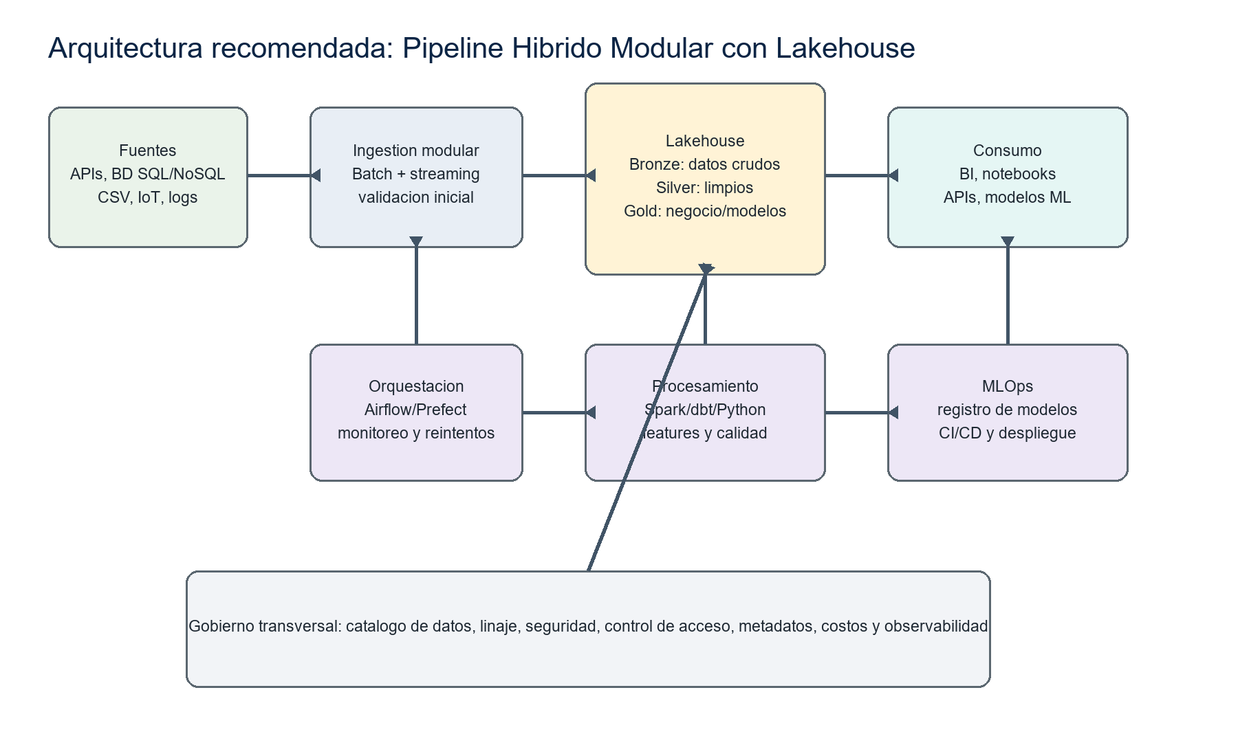
Figura 1. Pipeline Hibrido Modular con Lakehouse como nucleo de datos.

5. Componentes principales
Componente | Funcion en el proyecto
Fuentes de datos | Bases SQL/NoSQL, APIs, archivos, logs y sensores. Mantienen su independencia y se documentan con metadatos.
Ingestion modular | Conectores batch y streaming capturan datos, validan estructura minima y registran errores.
Lakehouse | Organiza datos en Bronze, Silver y Gold para separar datos crudos, limpios y listos para consumo.
Procesamiento | Transformaciones con Python, Spark o dbt; reglas de calidad; generacion de variables para modelos.
Orquestacion | Planificacion, dependencias, reintentos, alertas y monitoreo de ejecuciones.
Consumo y MLOps | Dashboards, notebooks, APIs, entrenamiento, versionado y despliegue de modelos.
Gobierno | Catalogo, linaje, control de acceso, auditoria, costos y observabilidad.

6. Conclusión
La arquitectura Lambda es potente, pero introduce una carga de mantenimiento alta al duplicar caminos de procesamiento. Lakehouse es una excelente base, aunque no cubre por completo la estrategia de ingestion y operacion. Por eso, la alternativa mas conveniente es un Pipeline Hibrido Modular con Lakehouse: ofrece equilibrio entre orden, escalabilidad, control y capacidad practica para ciencia de datos con multiples fuentes.

